# 【社区动态】富康社区居民服务中心为邮政小区封堵垃圾通道，提升小区环境卫生质量

     为有效改善小区居民生活环境，让居民“居有所管”，解决小区无人管理现状。富康社区成立了民办非企业单位“富康社区居民服务中心”正式接管辖区内的弃管小区。

     邮政小区长期以来处于无物业公司管理，社区通过入户走访、民情恳谈会等多种形式收集辖区居民的需求，针对本小区居民反响较大的卫生环境差、管道老化、污水管道堵塞等问题，富康社区多次组织业主委员会进行商议解决办法。富康社区居民服务中心进驻后，首先在环境卫生方面打响了楼道革命的“第一枪”，对邮政小区楼道内的垃圾通道进行焊封，增设垃圾桶，由环卫进行清理，不仅保持楼道的卫生干净整洁，还消除了消防安全隐患。

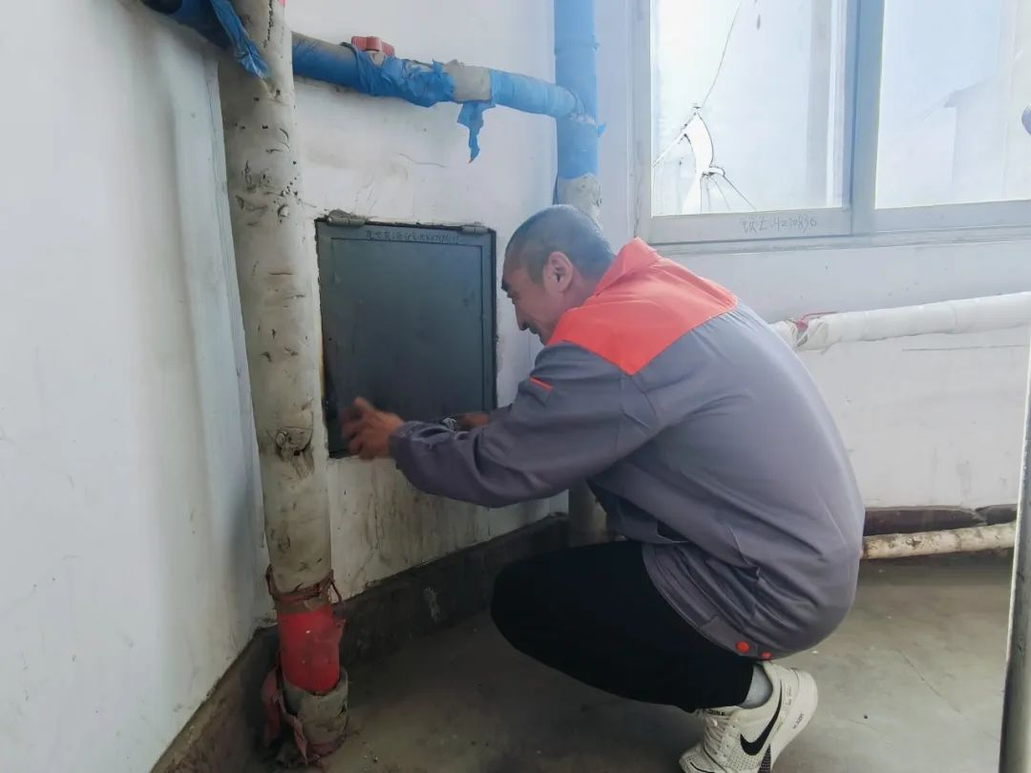

    “以前没封这个垃圾通道的时候，楼上的住户每天都会往下扔各种垃圾，夏天的时候臭气熏天，我们一楼的居民就像住在垃圾场一样。现在把这个通道封死，楼道干净了、气味没有了，我们的心情也特别舒畅，感谢社区”，小区居民说。此举得到了居民们的点赞。



   下一步，富康社区居民服务中心将继续为社区辖区老旧小区提供规范化、专业化的管理服务，为居民带来全新的管理模式和服务体验，切实提高小区居民的生活质量和幸福指数。